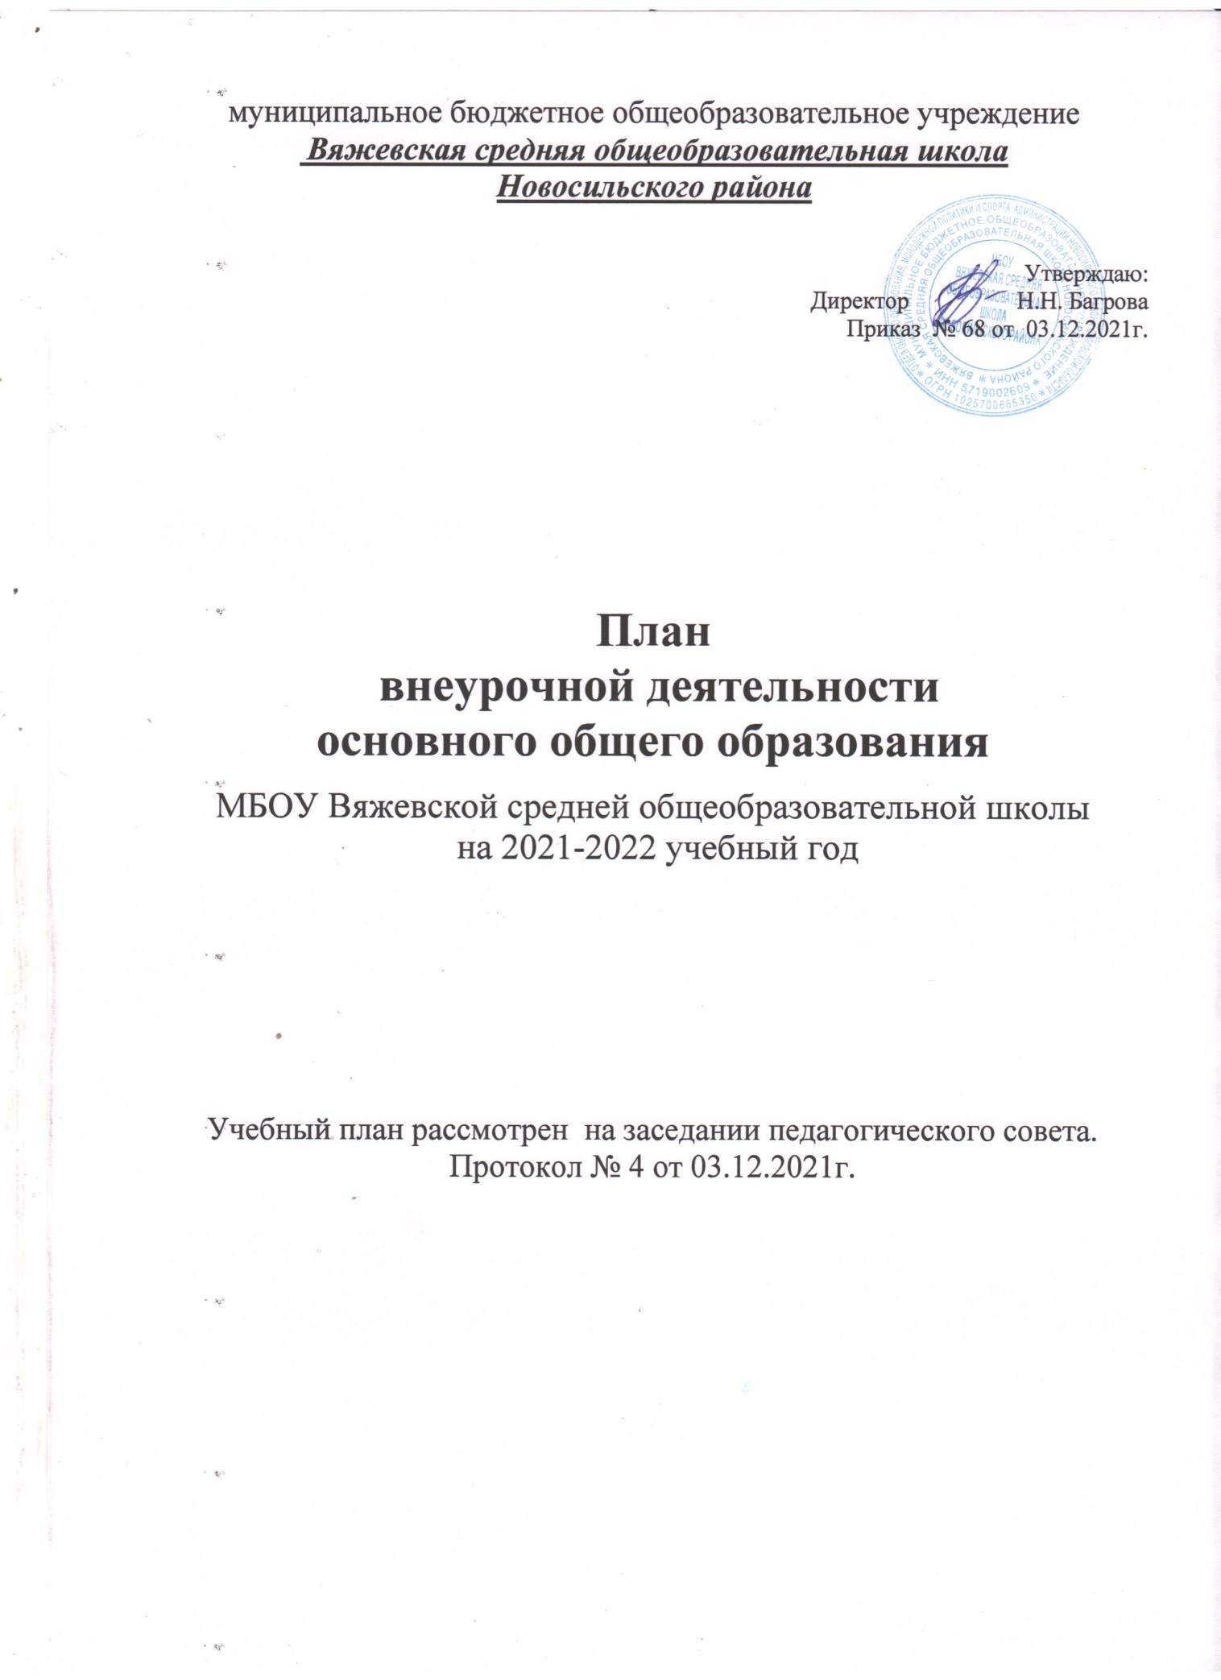

ПОЯСНИТЕЛЬНАЯ ЗАПИСКА

к плану внеурочной деятельности основного общего образования муниципального бюджетного общеобразовательного учреждения
Вяжевской средней общеобразовательной школы
Новосильского района на 2021 – 2022 учебный год

План внеурочной деятельности основного общего образования призван обеспечить реализацию целей и задач образования, которые определены Федеральным законом «Об образовании в Российской Федерации» № 273 от 29 декабря 2012г. План осуществляет учет индивидуальных особенностей и потребностей учащихся через организацию внеурочной деятельности.

План внеурочной деятельности для обучающихся 5-9 классов разработан на основе:

- Федеральный закон от 29.12.2012 г. № 273-ФЗ (ред. от 03.07.2016 г.) «Обобразовании в Российской Федерации» (с изм. и доп.);
- Приказ Министерства образования и науки Российской Федерации от 17.12.2010 г. № 1897 (с изменениями и дополнениями от 29.12.2014 г.

- 1644, от 31.12.2015 г. № 1577) «Об утверждении федерального государственного образовательного стандарта основного общего образования»;

- Концепция духовно-нравственного развития и воспитания личности гражданина России / сост. Данилюк А.Я., Кондаков А.М., Тишков В.А. - М.: Просвещение, 2010.

  - Примерная основная образовательная программа основного общего образования (одобрена решением федерального учебно-методического объединения по общему образованию (протокол от 8 апреля 2015 года № 1/15 в ред. от 28.10.2015 г.);

- Постановление Главного государственного санитарного врача Российской Федерации от 24.11.2015 г. №81 «О внесении изменений № в СанПиН 2.4.2.2821-10 «Санитарно-эпидемиологические требования к условиям и организации обучения в общеобразовательных организациях».

  - «Санитарно-эпидемиологические требования к устройству, содержанию и организации работы общеобразовательных организаций и других объектов социальной инфраструктуры для детей и молодёжи в условиях распространения новой коронавирусной инфекции (COVID-19)» СП 3.1/2.4.3598-20.

Федеральный государственный образовательный стандарт основного общего образования предусматривает тесное единство урочной и внеурочной деятельности. Внеурочная деятельность является одним из способов реализации (наряду с учебным планом) образовательным учреждением образовательной программы основного общего образования. Внеурочная деятельность является составной частью учебно-воспитательного процесса и одной из форм организации свободного времени обучающихся.
Внеурочная деятельность ориентирована на решение задач, направленных на гуманизацию образовательного пространства школы:
• выравнивание стартовых возможностей развития личности ребенка;

- создание условий для выбора индивидуального образовательного маршрута обучающихся;

  - обеспечение каждому «ситуацию успеха»;
  - обеспечение условий для самореализации личности ребенка.
Под внеурочной деятельностью понимается комплекс всех видов деятельности обучающихся (кроме учебной), в которых возможно и целесообразно решение задач их воспитания и социализации.

Внеурочная деятельность в соответствии с требованиями ФГОС ООО организуется по основному направлению развития личности:

духовно-нравственное
Общеинтеллектуальное,
спортивно-оздоровительное.

Духовно-нравственное направление ориентировано на воспитание патриотических чувств обучающихся, их гражданственности, уважения к правам, свободам и обязанностям человека и нравственных чувств и этического сознания; получение знаний о прекрасном, воспитание умения видеть, чувствовать, понимать и создавать прекрасное; формирование потребности самообразования, самовоспитания своих морально-волевых качеств. Это направление представлено курсом “Основы духовно-нравственной культуры народов России” (5- 7 классы).
Общеинтеллектуальное направление способствует развитию и поддержке интереса учащихся к деятельности определенного направления, создает условия для всестороннего развития личности.
Спортивно-оздоровительное направление ориентированно на формирование культуры поведения на дорогах, как части культуры безопасности жизнедеятельности человека посредством освоения знаний, овладения умениями и практического их применения в повседневной жизни.

План внеурочной деятельности ФГОС ООО 5- 7 классы
на 2021-2022 учебный год
Направления | Название | Класс | Кол-во  часов
Духовно-нравственное | Курс «Основы духовно-нравственной культуры народов России» | 5  6-7 | 1  1*
Общеинтеллектуальное | «Школа безопасности» | 7 | 1
Спортивно-  оздоровительное | «Безопасное колесо» | 5 | 1
ИТОГО: |  |  | 4
* Курс «Основы духовно-нравственной культуры народов России» в 6-7 классах объединены из-за кадровых ресурсов и внутренних условий

Промежуточная аттестация проводится в соответствии с Федеральным законом «Об образовании в Российской Федерации» № 273-ФЗ от 29.12.2012г. (редакция от 06.03.2019), федеральным государственным образовательным стандартом ООО и «Положением о системе оценок, формах, порядке, периодичности промежуточной аттестации и переводе обучающихся».

Промежуточная аттестация обучающихся проводится с целью:
• оценки достижений учащихся по реализуемым программам внеурочной
деятельности: полноты, прочности, осознанности и системности
освоения содержания программ, степени развития деятельностно-
коммуникативных умений, ценностных ориентаций;
• установления соответствия качества подготовки обучающихся школы
требованиям федерального государственного образовательного стандарта.

Решением педагогического совета МБОУ Вяжевской средней общеобразовательной школы определяется перечень направлений по внеурочной деятельности, выносимых на промежуточную аттестацию, устанавливается форма и порядок ее проведения на весь уровень основного общего образования.
Промежуточная аттестация учащихся может проводиться в формах: защита портфолио, игра-соревнование, защита проекта, защита реферата, выставка, тестирование и др.

